593 | Appuntamento settimanale con la  metafisica realistico integrale
 | 4 - La Chiesa del futuro
www.nuovacostruttivita.it  E-mail: roberto@dntt.it | La Chiesa del futuro dev'essere una Chiesa dinontorganica. Si tratta del suo dover essere ontologico-dinamico, Se pertanto diciamo che il futuro della Chiesa è dinontorganico, è perché tale è il suo dover essere, imposto dalla sua
essenza in combinazione con la nuova epoca storica dinamica. Il che non è profezia, è nient'altro che realismo. Questo profetismo oggettivo realistico, che altro non è se non il realismo dinontorganico, si stacca dal profetismo carismatico soggettivo per diventare futurologia, più attendibile forse nello stretto ambito delle sue competenze, di qualsiasi profetismo progressista.
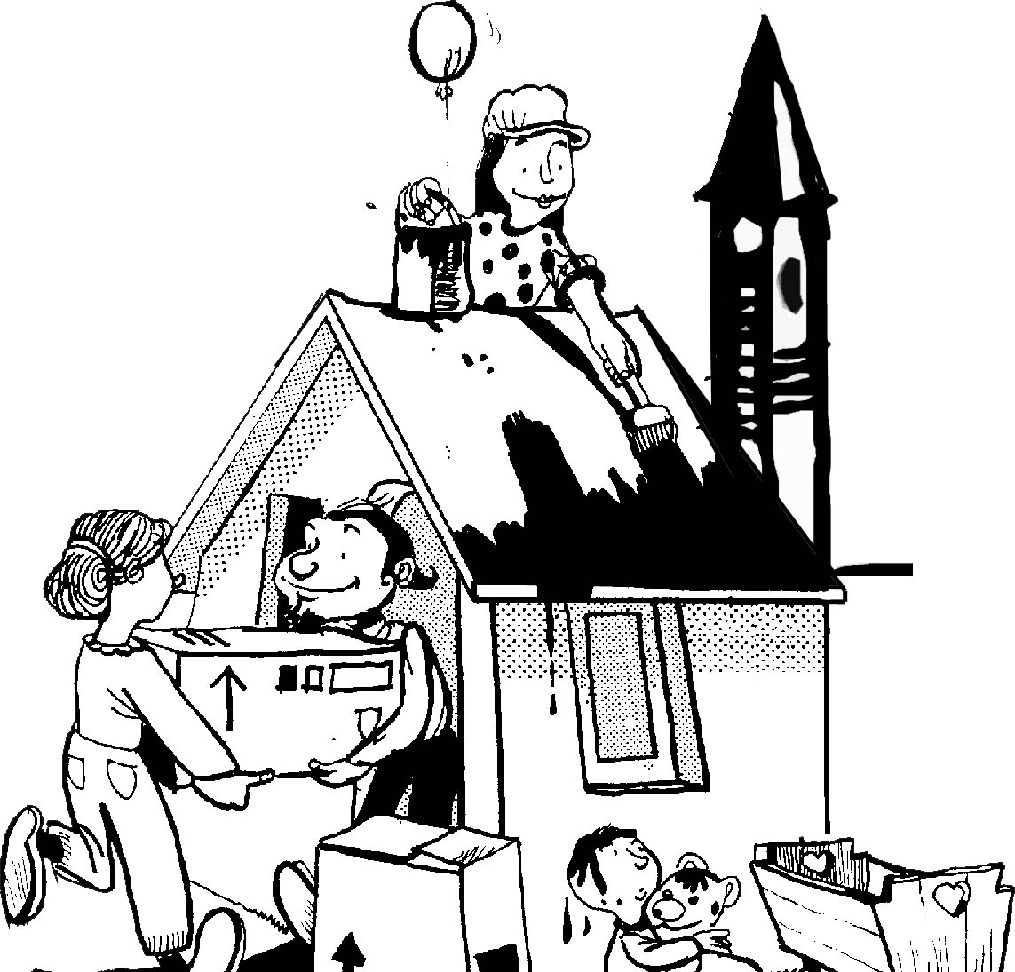
Detto quindi che la Chiesa del futuro dev'essere dinontorganica, possiamo ora domandarci come sarà. Qui il discorso si fa più complesso, e dire semplicemente che sarà « dinontorganica » è cadere in una tautologia. Passiamo pertanto a qualche precisazione, puramente orientativa, per farci almeno una immagine della Chiesa del futuro limitandoci ad alcuni tratti essenziali, senza scendere affatto a dettagli particolari. La fenomenologia storica infatti è sempre imprevedibile nei suoi particolari, e d'altronde è inutile prevederla. E' necessario invece, - e in non piccola parte è possibile predeterminarla poiché, sia in natura Rerum che nel mondo della storia la fenomenologia non è che l'ultima espressione operativa dell'essere.
Ci riferiamo al mondo della storia, in cui si colloca precisamente la Chiesa del futuro come realtà dinontorganica. Ciò che si può già affermare fin da oggi, è che la sua fenomenologia coerente sarà dinontorganica. E non è poco, sia come previsione che come garanzia di bontà delle cose. Ma veniamo ai tratti essenziali promessi, limitandoci ad alcuni, più che altro a titolo esemplificativo.
II primo tratto essenziale della Chiesa del futuro può riguardare la sua esistenza: esistenza dinontorganica, conforme cioè alla sua vera natura dinontorganica. La rilevanza di un tal tipo di esistenza è incommensurabile. Segna per la Chiesa la possibilità di darsi un modo di esistere proprio, conforme al suo essere. E sarà il suo stesso essere dinontorganico ad imporglielo.
Fino ad oggi (a cominciare dall'epoca postapostolica), la Chiesa non ha fatto che « copiare » l'esistenza del mondo in cui si trovava, conformandosi ad esso più del necessario o almeno correndo tale pericolo. Questo comportamento oggi lo si chiama equivocamente « incarnazione ». E vorrebbe giustificare teologicamente l'assurda corsa di certa Chiesa postconciliare a copiare l'esistenza del mondo di oggi, senza neppure darsi conto della novità, e dunque della doppia pericolosità, di un nuovo mondo « ontologico-dinamico » mal capito e pessimamente copiato.
(segue)
Comunicare è facile!!!! Clicca sull'azzurro!
Vuoi segnalare un nuovo indirizzo tuo o di qualche interessato? roberto@dntt.it
Desideri essere lasciato in pace? Roberto.Roggero@poste.it
Hai suggerimenti da dare? Oppure hai bisogno di chiarimenti, informazioni, arretrati, libri,... ? info@lucacipriani.it

